**LAPORAN PRAKTIKUM**

**SISTEM OPERASI RD**

**MODUL 4**

**Oleh :**

**Muhammad Yusuf (122140193)**



**Program Studi Teknik Informatika**

**Institut Teknologi Sumatera**

**2024**

# **Daftar Isi**

**Daftar Isi** 2

**1.** **Dasar Teori** 3

**2.** **Ulasan dan Hasil Jawaban** 6

**3.** **Kesimpulan dan Saran** 12

# 

# **Dasar Teori**

**Linux**

Linux merupakan sistem operasi yang Multi-User System, ini memungkinkan tidak hanya satu user saja berjalan pada waktu yang sama. Agar kernel dapat membedakan setiap instance, maka perlu dibedakan masing-masing proses secara unik. Cara membedakannya menggunakan Process ID (PID) dan untuk parent processes menggunakan Parent ID (PPID). Jadi ada dua kategori proses yang berjalan pada sistem operasi Linux, yaitu:

**Parent Processes**

Proses yang membuat proses lain pada saat run-time.

**Child Processes**

Proses yang dibuat oleh proses lain pada saat run-time. Pemrosesan aplikasi pada Linux (dan sistem operasi lainnya) dilakukan melalui penggunaan proses. Proses adalah program yang sedang dijalankan pada sistem, dan setiap proses memiliki ID proses (PID) yang unik yang digunakan untuk mengidentifikasi dan mengontrol proses tersebut.

**Kernel**

Linux memiliki kernel yang terdiri dari sejumlah modul dan komponen yang membentuk bagian inti sistem operasi. Kernel bertanggung jawab untuk mengatur komunikasi antara perangkat keras dan perangkat lunak, serta mengatur penggunaan memori dan prosesor.

**Terminal**

Linux memiliki terminal (baris perintah) yang memungkinkan pengguna untuk dengan operasi melalui perintah-perintah tertentu. Pengguna dapat melakukan berbagai macam tugas melalui terminal, seperti membuat folder, memindahkan atau menghapus file, menjalankan program, dan lain-lain.

**ps**

Perintah ini digunakan untuk menampilkan informasi tentang proses yang sedang berjalan pada sistem. Perintah ps dapat digunakan dengan berbagai opsi untuk menampilkan informasi yang berbeda, seperti opsi -e untuk menampilkan semua proses, opsi -f untuk menampilkan informasi detail tentang setiap proses, dan opsi -u untuk menampilkan informasi tentang pengguna yang menjalankan proses.

**top**

Perintah ini digunakan untuk menampilkan informasi real-time tentang pemakaian sumber daya sistem, seperti penggunaan CPU dan memori oleh setiap proses yang sedang berjalan. Perintah top secara otomatis memperbarui informasi setiap beberapa detik dan dapat digunakan dengan berbagai opsi untuk menampilkan informasi yang lebih rinci.

**kill**

Setiap perintah pada Linux memiliki argumen, yaitu nilai atau data yang diperlukan oleh perintah untuk menjalankan tugasnya. Argument dapat berupa file, direktori, atau opsi lain yang diperlukan oleh perintahperintah ini digunakan untuk menghentikan proses yang sedang berjalan pada sistem. Perintah kill memerlukan argumen berupa PID dari proses yang ingin dihentikan, dan dapat digunakan dengan berbagai opsi untuk menentukan bagaimana proses tersebut akan dihentikan.

**Flag**

Flag adalah opsi tambahan pada perintah yang memberikan perintah tambahan yang dapat mempengaruhi cara kerja perintah. Flag dinyatakan dengan menggunakan tanda "-". Misalnya, pada perintah ls, flag "-l" dapat digunakan untuk menampilkan informasi lebih detail tentang file dan direktori.

**Output**

Setiap perintah pada Linux akan menghasilkan output yang dapat ditampilkan di terminal. Output tersebut dapat berupa informasi atau hasil dari perintah yang dijalankan.

**Perintah dengan hak superuser**

Beberapa perintah pada Linux memerlukan hak superuser atau hak administratif. Untuk menjalankan perintah tersebut, pengguna harus masuk sebagai root atau menggunakan perintah sudo untuk memberikan hak superuser pada perintah. Tanda pagar # pada terminal linux memnandakan kamu sedang menggunakan user root sedangkan tanda dolar $ menandakan user yang sedang kamu gunakan merupakan user biasa/bukan user root. Saat menuliskan perintah tanda pagar # artinya perintah harus dijalankan menggunakan user root, jika kamu ingin menjalankan dari user biasa ($) maka tambahkan sudo. Contoh : perintah $ sudo apt-get update sama artinya dengan # apt-get update Sedagkan tanda dolar $ artinya perintah dijalankan dengan user biasa (bukan root),

Contoh : $ ls -la sudo artinya kmau menjalankan perintah dari user biasa namun menggunakan privilage root.

**Bantuan**

Sebagian besar perintah pada Linux memiliki dokumentasi bantuan atau manual yang dapat diakses dengan perintah man. Dokumentasi ini memberikan informasi tentang argumen, flag, dan cara penggunaan perintah tersebut. Berikut adalah Tabel 1 beberapa perintah dasar sistem operasi Linux yang sering digunakan :

No Perintah Deskripsi

1. ls Melihat daftar file, folder di dalam direktori.
2. cd Pindah ke direktori lain.
3. mkdir Membuat direktori baru.
4. rm Menghapus file atau direktori.
5. cp Menyalin file dari satu lokasi ke lokasi lain.
6. mv Memindahkan file dari satu lokasi ke lokasi lain atau mengubah nama file.
7. touch Membuat file kosong atau memperbarui waktu akses dan modifikasi file.
8. cat Menampilkan isi file ke terminal.
9. nano Membuka editor teks nano untuk mengedit file teks.
10. ps Menampilkan daftar proses yang sedang berjalan di sistem.
11. kill Menghentikan proses yang sedang berjalan.

# **Ulasan dan Hasil Jawaban**

1. **Melakukan aktivitas penginstalan 2 aplikasi pada linux melalui terminal**

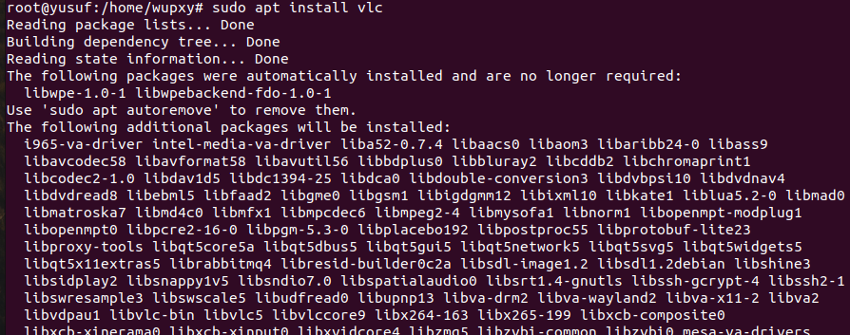

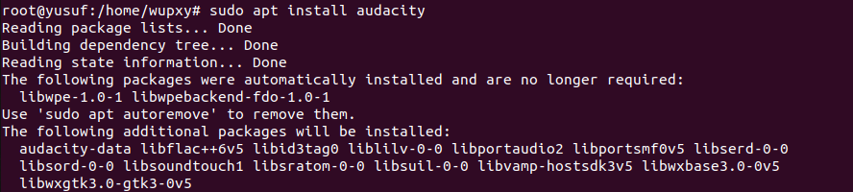

Pada command diatas saya menginstall aplikasi VLC media player dan audacity dengan menggunakan command ‘sudo apt install [nama_aplikasi]’, namun tidak semua aplikasi work dengan cara tersebut, terkadang beberapa aplikasi memiliki commandnya yang agak berbeda dari command sudo apt.

1. **Jalankan kedua aplikasi dengan menggunakan terminal**

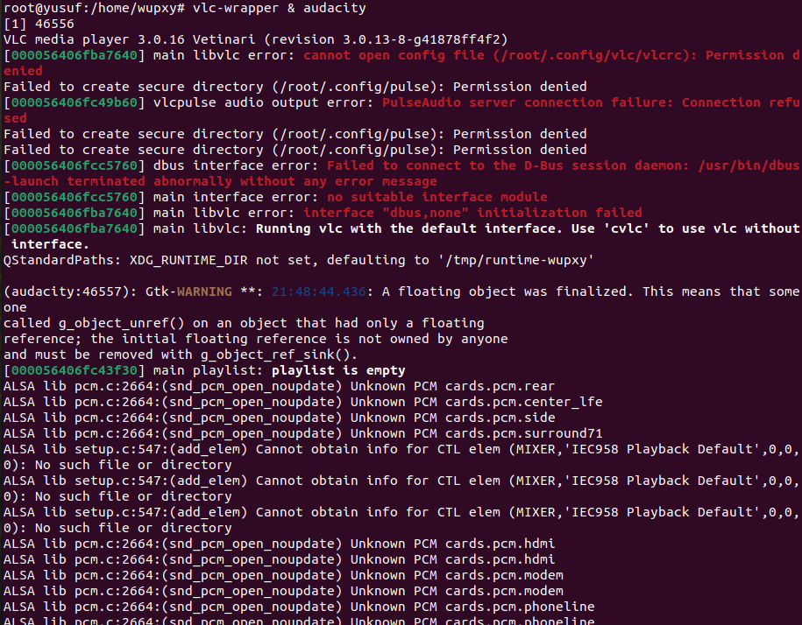

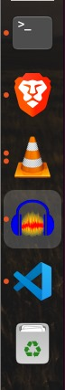

Pada gambar diatas saya menjalankan aplikasi vlc dan audacity dengan mengetikan vlc-wrapper & audacity untuk menjalankan kedua aplikasi tersebut dan setelah saya mengetikan command, aplikasi terbuka secara otomatis.

1. **Jawaban no 3-7**

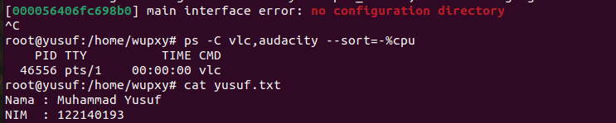

Menampilkan daftar proses yang sedang berjalan untuk aplikasi “VLC” dan “Audacity”, diurutkan berdasarkan penggunaan CPU dengan perintah “ps -C vlc,audacity –sort=-%cpu”. Audacity tidak terdeteksi karena pada saat saya tekan ctrl+c aplikasi audacity langsung force close.

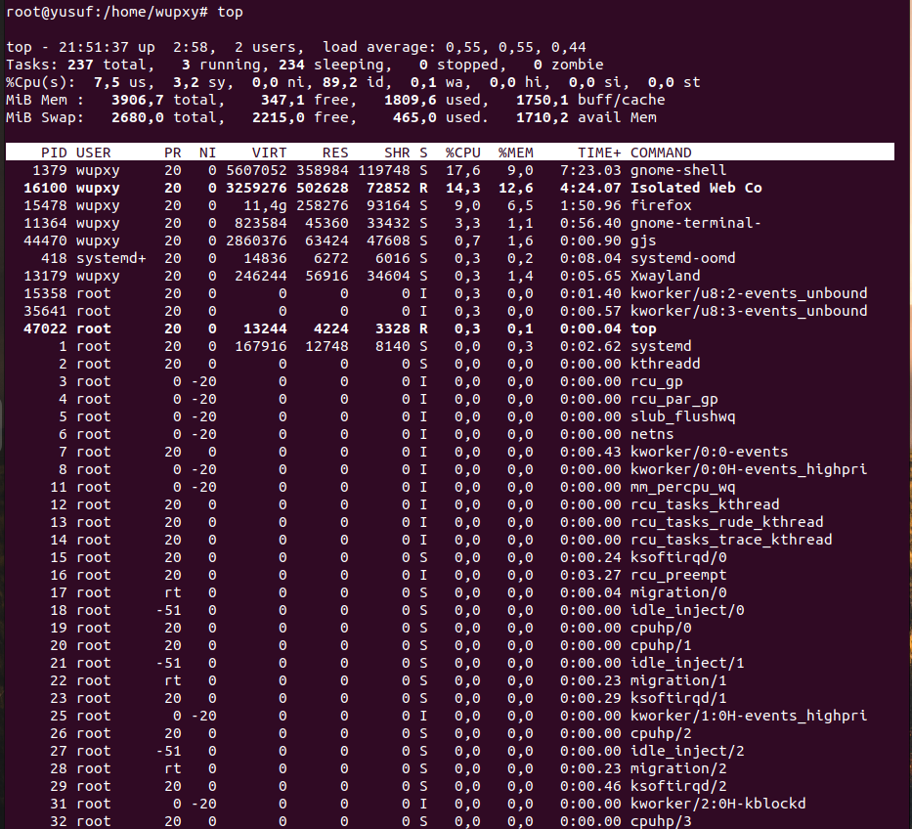

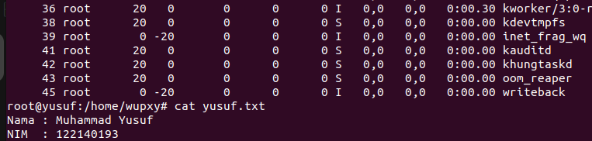

Menampilkan daftar proses yang sedang berjalan untuk aplikasi “VLC” dan “Audacity”, dengan perintah “top”.

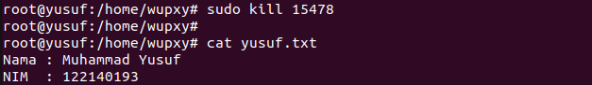

Menutup proses firefox menggunakan nomor PID nya

**Gambar sebelum proses firefox di kill**

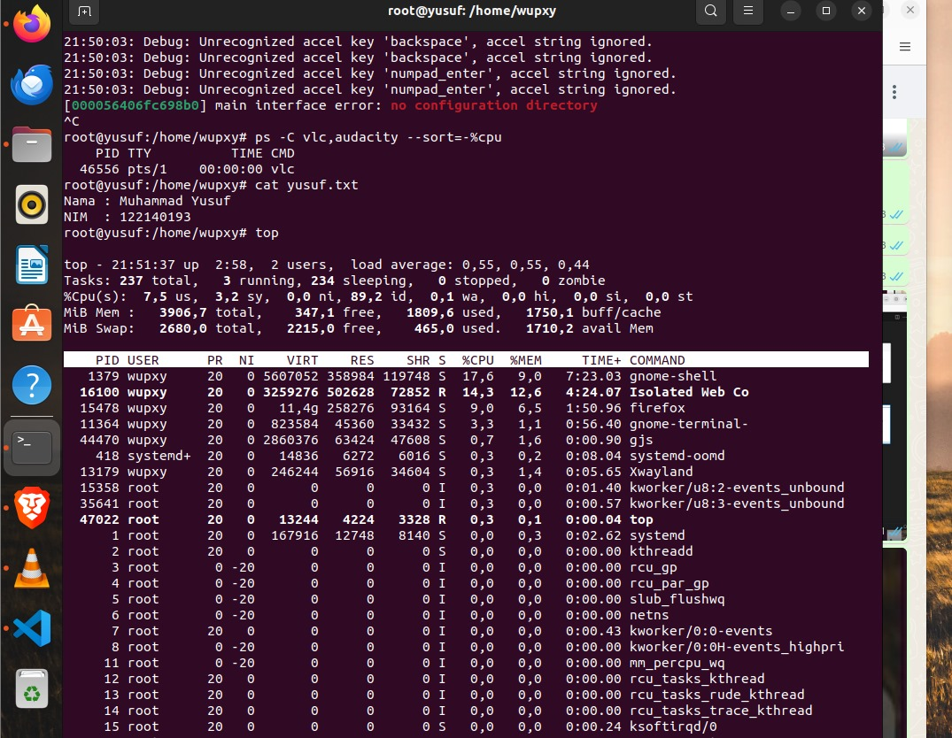

**Gambar setelah proses firefox di kill**

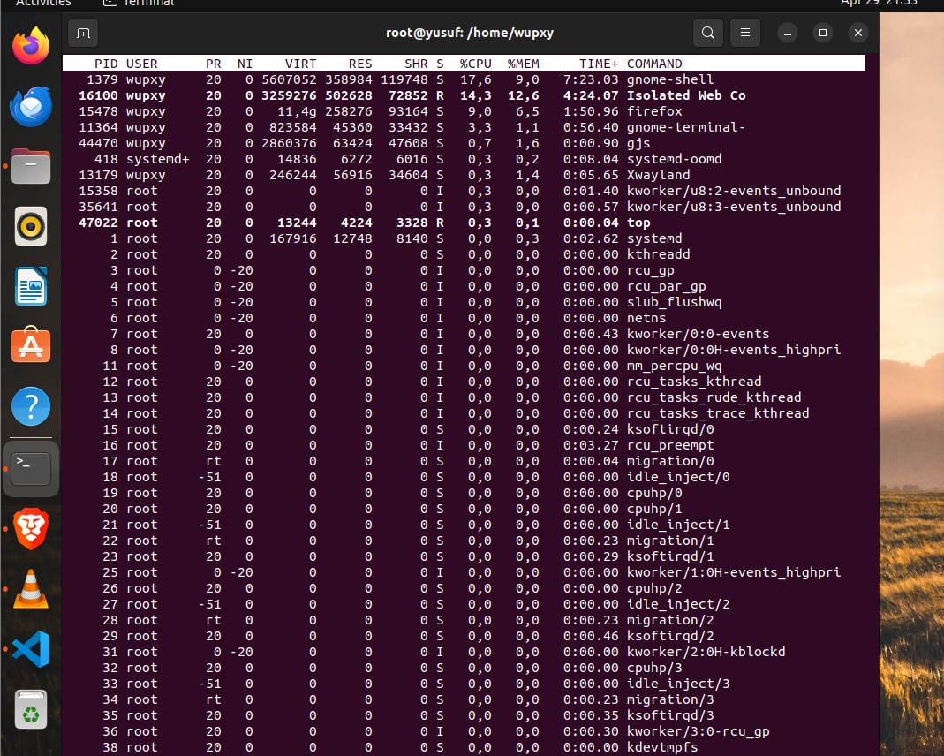

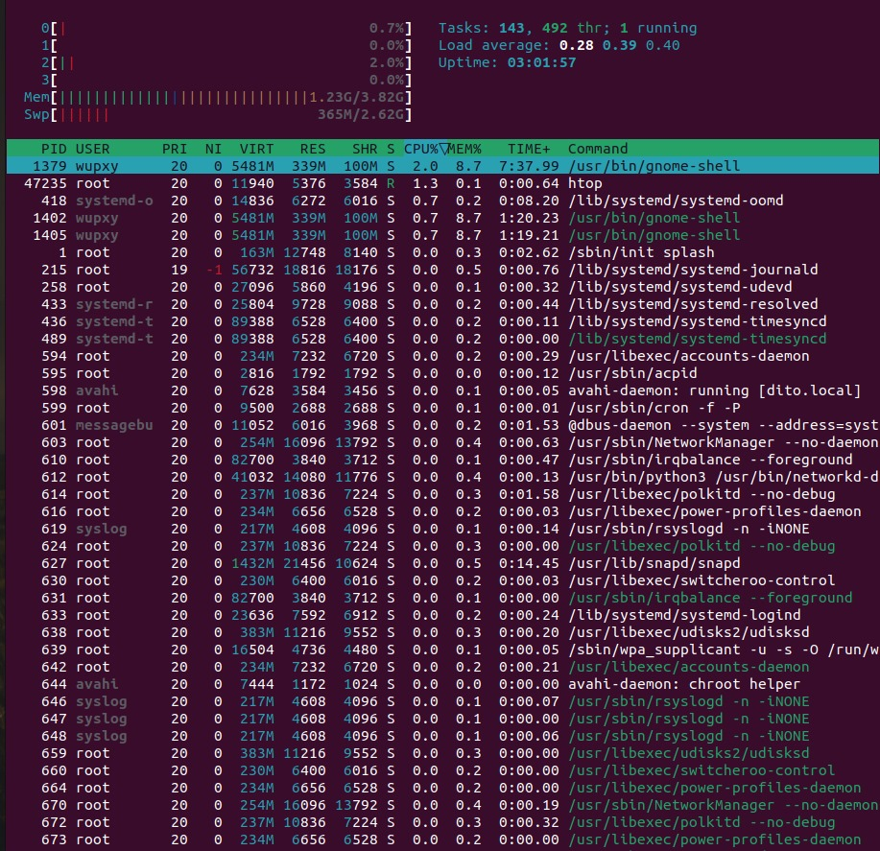

Perintah “htop” adalah alternatif dari “top” yang lebih user friendly karena memiliki UI yang gampang untuk diakses yang kegunaannya untuk memantau proses sistem dan mengelola proses. Pada “htop” terdapat banyak fitur yang bisa digunakan, seperti fitur filter yang bisa diakses dengan memencetnya langsung pada posisi dibawah terminal, atau memencet shortcut “F4”, kegunaannya untuk memfilter aplikasi atau sistem yang ingin dicari dan akan menampilkan sesuai filter yang sudah ditentukan. Pada “htop” juga terdapat fitur kill yang bisa diakses dengan tombol shortcut “F9” dan memilih aplikasi atau sistem yang ingin di kill. Ketika memencet fitur kill terdapat banyak pilihan kill, disini kita memakai “SIGKILL” untuk memberhentikan secara paksa aplikasi atau sistem yang ingin kita berhentikan. Perlu diingat ketika ingin menggunakan fitur kill, kita harus memilih parent PID dari aplikasi atau sistem yang ingin kita kill.

# **Kesimpulan dan Saran**

Setelah melakukan praktikum dengan materi dasar Linux, saya memahami bahwa Linux adalah sistem operasi yang mendukung banyak pengguna secara simultan dan memanfaatkan konsep proses untuk melakukan pemrosesan aplikasi. Kernel Linux berperan dalam mengatur komunikasi antara perangkat keras dan lunak serta mengelola sumber daya seperti memori dan prosesor. Terminal Linux memungkinkan interaksi dengan sistem melalui perintah-perintah, sementara perintah seperti ps dan top membantu dalam memantau dan mengelola proses yang berjalan, termasuk menghentikan proses yang tidak diinginkan menggunakan perintah kill dengan PID yang sesuai. Flag pada perintah memberikan opsi tambahan yang mempengaruhi cara kerja perintah, dan penggunaan hak superuser diperlukan untuk beberapa perintah yang memerlukan hak administratif.

Selama praktikum, saya berhasil menginstal aplikasi baru menggunakan perintah sudo apt-get install, menjalankan aplikasi, dan melakukan manajemen pemrosesan dengan perintah ps dan top pada aplikasi yang berjalan. Saya juga berhasil menghentikan proses aplikasi dengan perintah kill sesuai dengan PID yang relevan. Penambahan flag pada perintah dan pemahaman tentang hak superuser juga diterapkan dalam praktikum. Selain itu, saya juga menghasilkan file teks berisi identitas saya pada tiap line pemrosesan dan dapat menampilkan isi file tersebut dengan perintah cat, sehingga memperkuat pemahaman saya tentang manajemen proses sesuai dengan aktivitas yang dilakukan dalam praktikum.